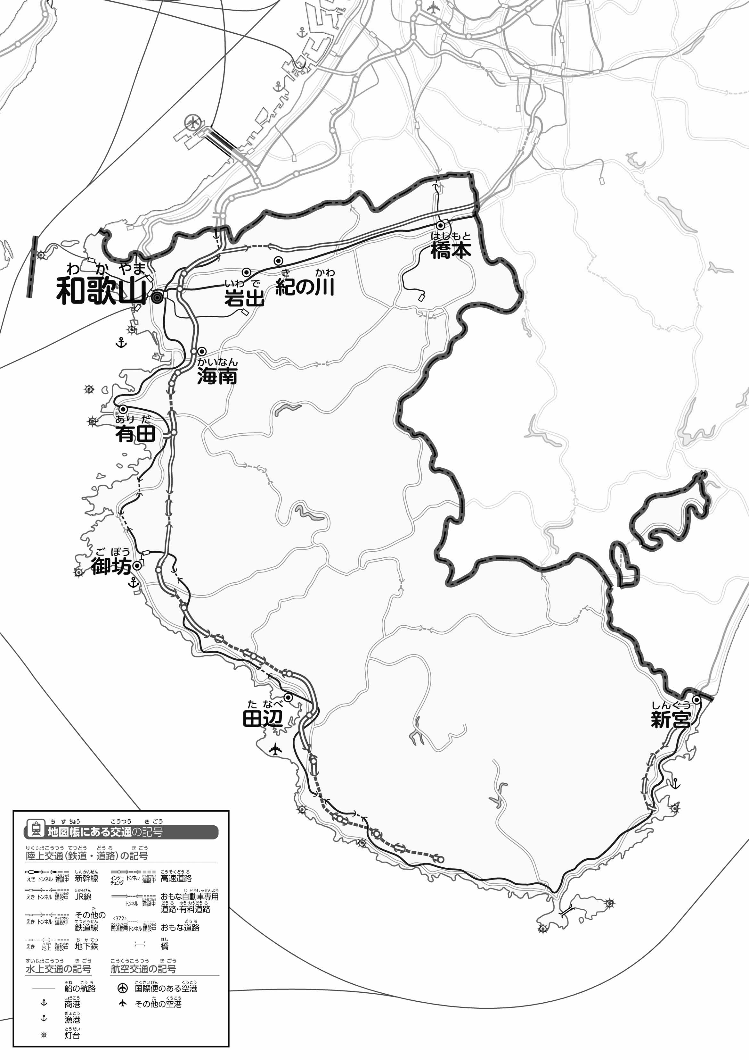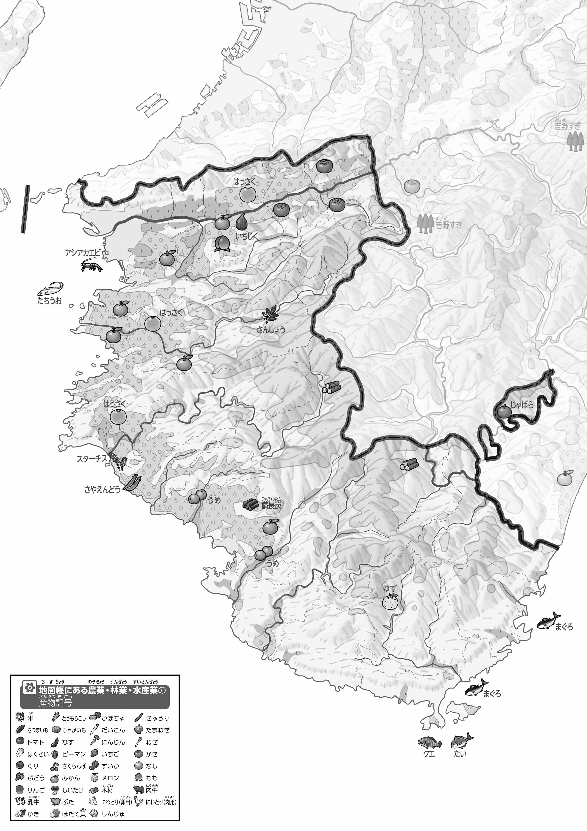

教授用資料

47「」をてやってみよう！（・）

（　　　　　　　　）

1. ２つあるを○でかこんでみよう。
2. をでなぞってみよう。
3. の２つのをて、づいたことをの□のなかにいてみよう。

ヒント：とのにはどんながあるのかな？

●のようす

●おもな

1. 県版地図「県のようす」「地形のようす」をみながら、滋賀県の自然環境で気づいたことを右に書いてみよう。
2. 県版地図「地形のようす」と地図帳を見ながら、上の地図で「低いところ」に色を塗ってみよう。